Title: SDS-PAGE
Date: 2024.05.31

Material
1M Tris HCl, D.W, Acrylamidelbis, 10% SDS, 3% APS, TEMED, cell extract, soluble fraction, insoluble fraction, 정제된 단백질

Procedure
1. 단백질 sample을 준비한다.
2. Gel을 전기영동 장치에 고정한다.
3. SDS 1 x Buffer를 gel에 잠기도록 부어준다.
4. comb을 제거하고 well에 size marker와 sample을 loading 한다.
5. 전기영동 장치를 전류 공유장치와 연결하고 전압을 90v로 설정하여 전기영동을 시작한다.
6. 전기영동이 끝나면 gel을 꺼내 staining solution을 넣고 microwave 15sec 후 교반기에 5 min 동안 단백질을 염색한다.
7. staining solution을 제거하고, destaining solution을 넣어 염색된 gel 부분을 탈색한다.

Result
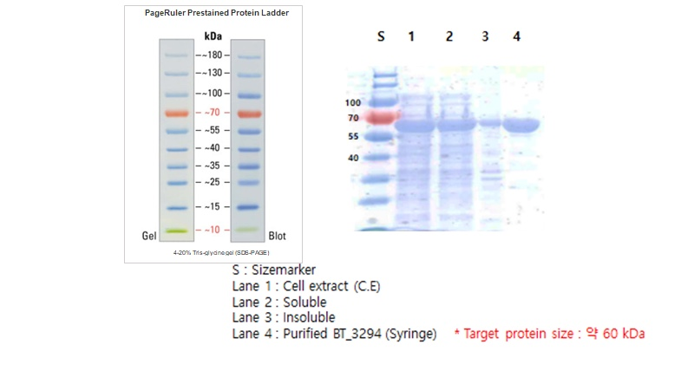
Discussions
SDS-PAGE는 단백질을 이동 속도의 차이에 의해 분자량의 크기로 나눌 수 있는 실험이다. Lane 별로 각각의 sample을 준비한 이유는 원하는 단백질이 해당 샘플에 존재하는지를 확인하면서 단백질의 특성을 확인하기 위해서이다.
lane 1은 cell Extract으로 단백질의 발현 여부를 확인할 수 있다. lane 1을 보면 bp 70 부근에서 밴드가 형성된 것을 보아 우리가 원하는 단백질이 형성되었음을 추측할 수 있었다. lane 2와 3은 원하는 단백질이 수용성인지 불용성인지 확인할 수 있다. 따라서 밴드의 형성이 뚜렷한 2번을 보아 우리가 원하는 단백질이 수용성임을 추측할 수 있다. lane 4는 지난 시간에 정제한 단백질이다. 이번 실험을 통해서 확인할 수 있는 내용은 정제가 잘 되었는지 확인을 할 수 있었다. 마찬가지로 형성된 밴드를 확인해보면, bp 70 부근에서 두꺼운 크기의 밴드를 확인할 수 있어 우리가 원하는 단백질의 밴드 형성이 잘되었음을 통해 정제가 잘 되었음을 알 수 있었다.
Reference
위키 백과, SDS-page

